PROJEKT „PISMA IZ PRODUŽENOG BORAVKA“

Početkom listopada 2019.godine uključili smo se u Projekt „Pisma iz produženog boravka“. Voditelj ovog projekta je OŠ Vladimira Nazora Daruvar. Učenici produženog boravka će tijekom nastavne godine naučiti načine dopisivanja te razviti sposobnost samostalnog pisanja i adresiranja pisma, razglednice i čestitke koje će razmjenjivati s učenicima produženih boravaka naše domovine.

U listopadu smo kupili razglednicu našeg grada, napisali i poslali našim prijateljima u Daruvar.
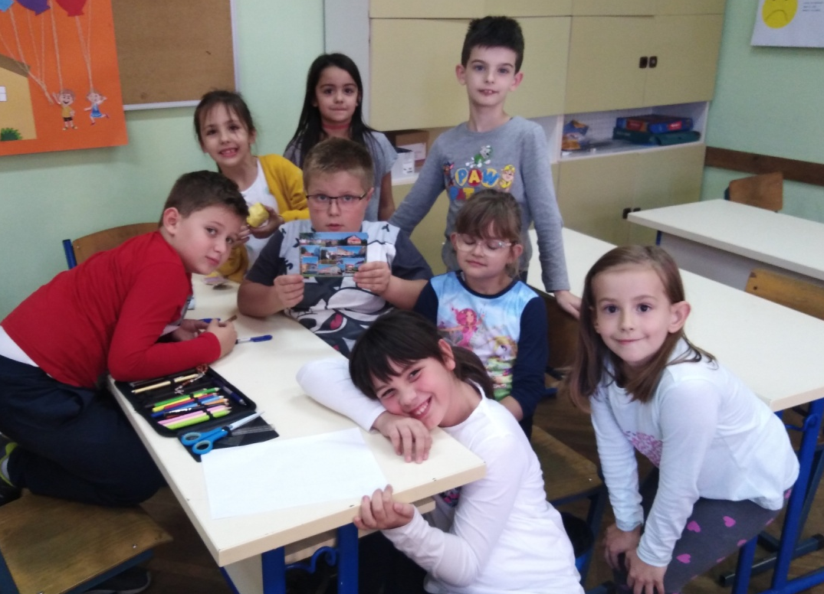
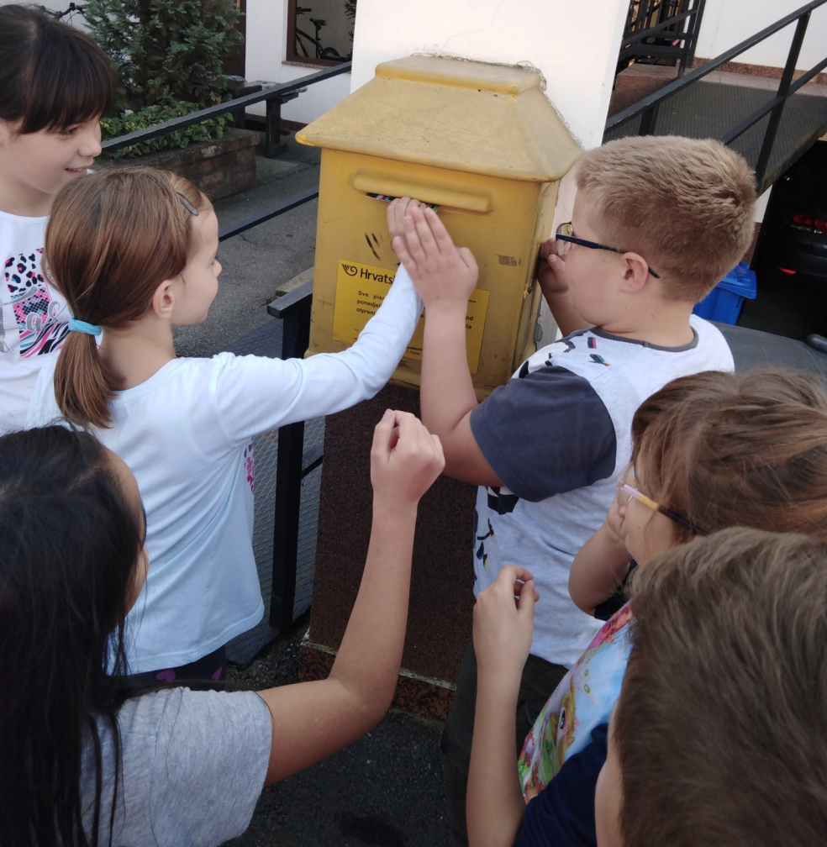

Nestrpljivo smo čekali i njihove razglednice.
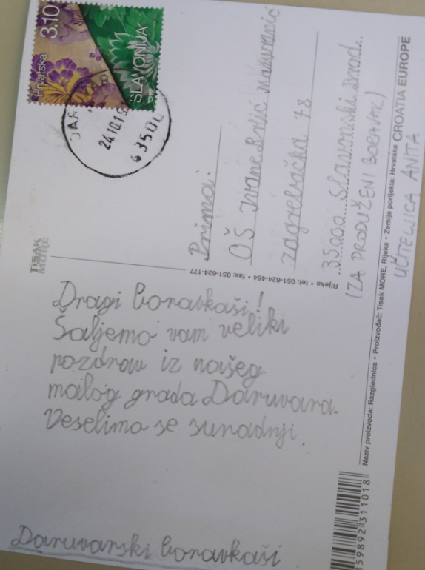

Počekom prosinca počeli smo s izradom božićnih čestitki te smo ih poslali svim školama koje su uključene u projekt (OŠ Vladimira Nazora Daruvar, OŠ Ksavera Šandora Gjalskog, OŠ Ljudevita Gaja, OŠ Bogumila Tonija, i OŠ Varaždin, OŠ Zvonka Cara, PŠ Selce).
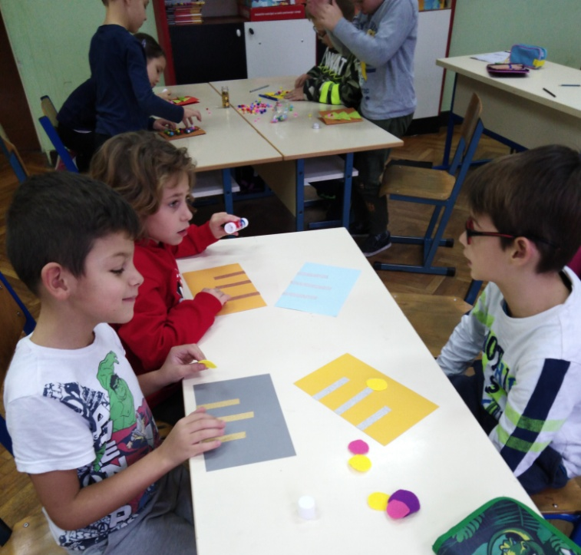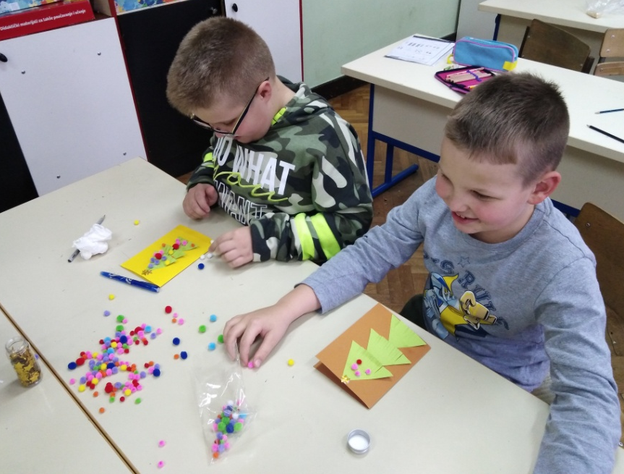
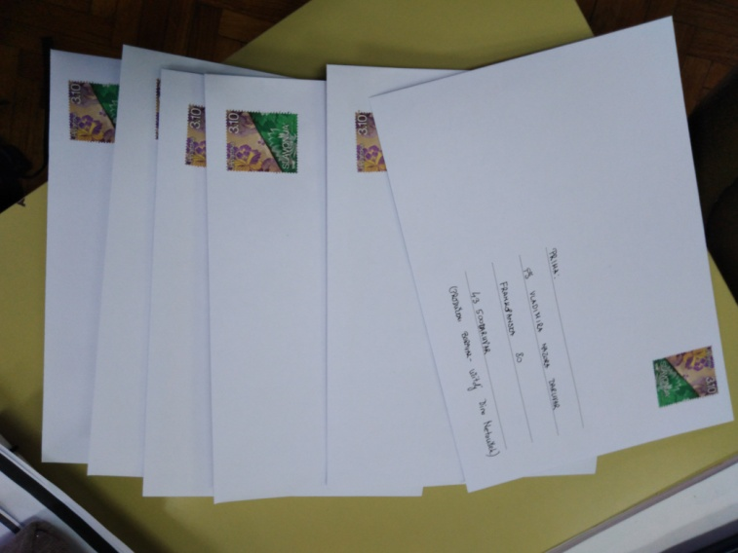
Učenicima OŠ Vladimira Nazora Daruvar smo poslali i pismo u kojem smo se predstavili. Uz pismo su učenici napravili i razglednicu svoga grada, ali i mali album naših fotografija kako bi im pokazali kako mi vrijeme provodimo u svom boravku.
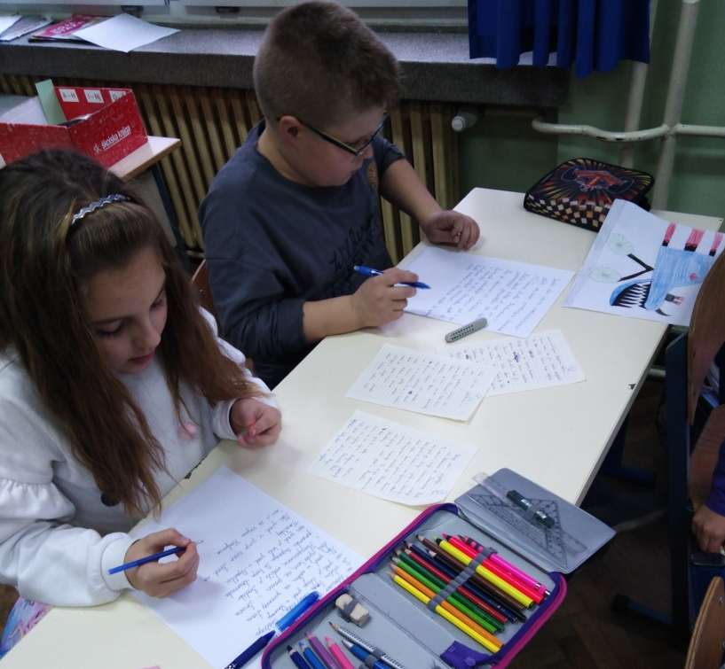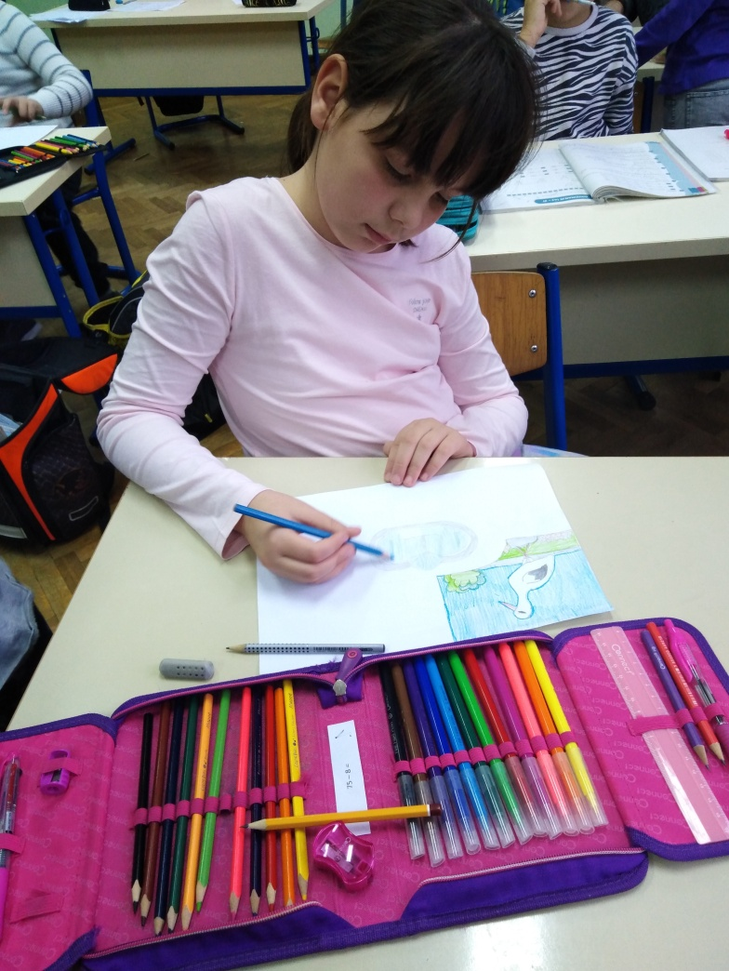
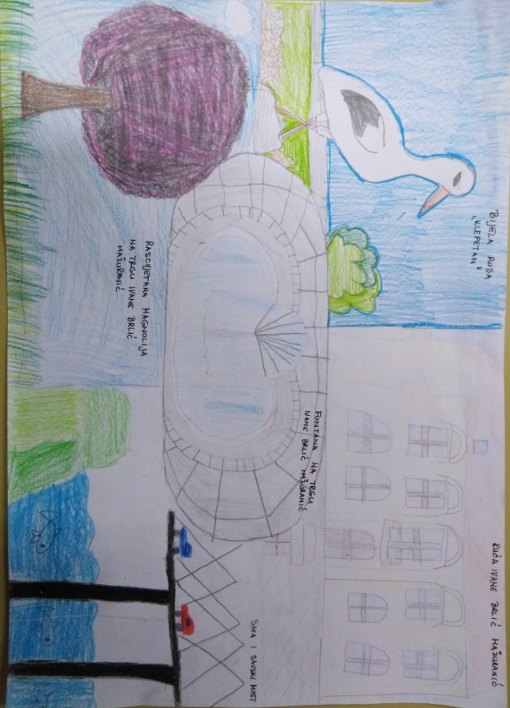

Uskoro smo dobili i povratnu poštu od boravka OŠ Vladimira Nazora Daruvar, predstavili su nam svoju školu, boravak i svoj grad.
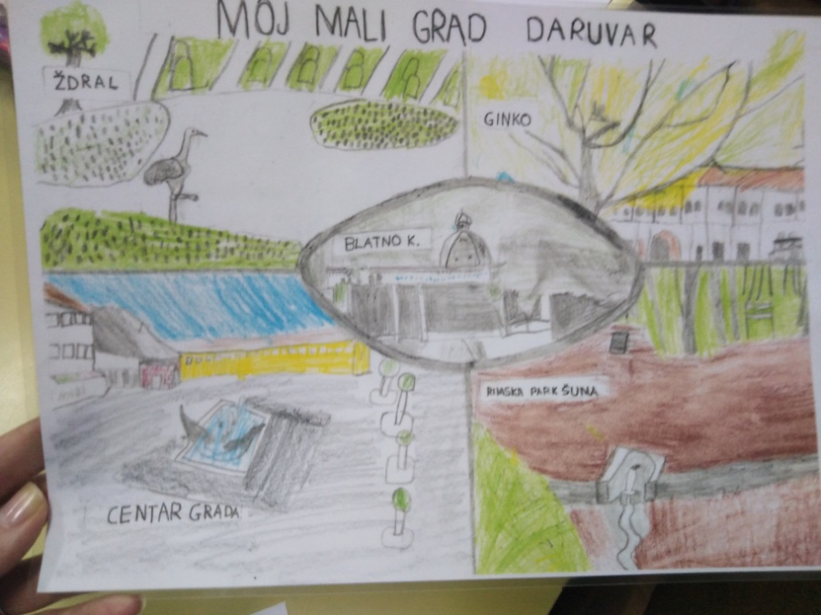
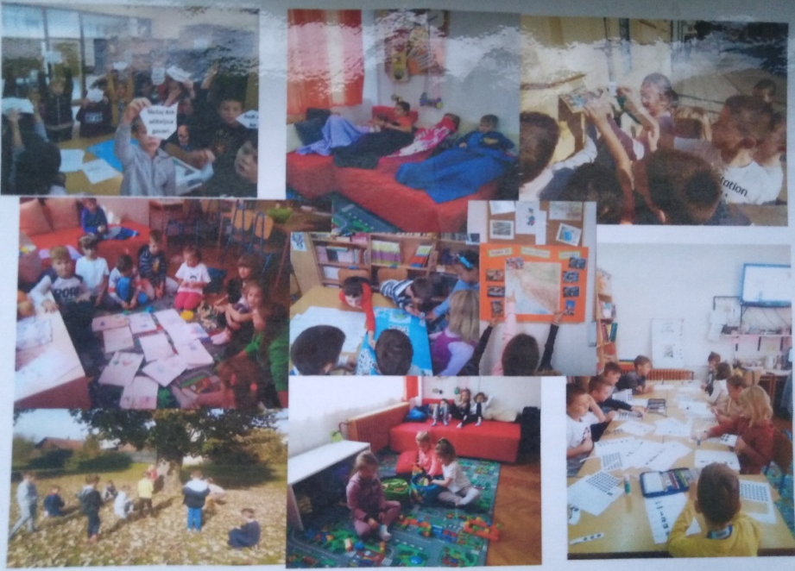

Pripremamo čestitke za Valentinovo koje ćemo uskoro poslati svim školama koje su uključene u ovaj projekt.
S obzirom da u današnje vrijeme rijetko tko piše pisma i razglednice, učenici su oduševljeni ovim projektom i rado svi u njemu sudjeluju.

Učiteljica Anita Šimić i učenici PB

